基于智慧教室推动特殊教育教学变革的探索

摘要：随着信息技术的快速发展，“互联网+”正加速与特殊教育融合创新。技术的普及与提高为这些有特殊需要的儿童提供了更多的机会，智慧教室正是在这样的大背景下孕育而生。作为一种典型的自主智能学习环境，智慧教室以充分发挥这些特殊儿童主动参与，提高自主学习与适应能力为目标，推动着特殊教育教学的变革。本文将以智慧教室为背景，在充分尊重特殊学生主体性的前提下，探索特殊教育教学方式变革中存在的问题并提出建议，以期提高教学效率，提升特殊学生自主学习能力，从而进一步提高特殊学生生活品质。

关键词：智慧教室 特殊教育 教学变革

智慧教室是信息技术与特殊教育融合创新发展的必然结果，是智慧学习时代快速发展的必然选择。一方面，特殊教育在教学方式、课堂互动学习方式、学习内容产生了变化，由单向传输获取知识变为双向交流生成教学资源；另一方面，在信息技术与特殊教育快速融合的背景下，依然存在着很多的问题亟待解决：教师理念、技能等有待加强提高。鉴于此,探索基于智慧教室背景下的特殊教育教学变革,充分发挥智慧教室的优势支持特殊学生更好的学习，从而推进特殊儿童自由、和谐的发展，提升社会适应能力。

一、智慧教室背景下的特殊教育教学现状

（一）对“智慧”认识不足

智慧教室本着充分发挥学生自主学习，提高学生学习技能为目标，是信息技术与教育融合发展的必然产物。当前，普通教育逐步加大了对智慧教室的建设与开发，加大了对智慧教室相关教师的教育与考察，如近几年很多普通学校建设了录播教室、智慧课堂等信息技术较高的专业化教室，并在此基础上开发了相应的微课、PPT等课程资源，在改变传统课堂学习模式的同时，培养了学生独立自主的学习能力。

然而，对于特殊教育而言，智慧教室的建设与重视意识相对缺失。难道特殊儿童就不需要加强对智慧教室利用和使用了吗？答案是否定的。而很多原因是因为对特殊儿童的认知存在偏差。例如对特殊儿童能力的低估。特殊特殊儿童处在发展阶段，在心理、认知、智力等方面的能力一般要明显低于正常儿童，这些学生在知识和技能的学习上，往往需要教师不断进行反复的指导、训练，才能达到一定的目标。

而对于现代技术的使用而言，诸如ipad互动课堂等，特殊儿童很难掌握操作流程，甚至部分学生没有参与使用意识。因此，一些特殊教育教师认为信息技术尤其是“智慧”、智能等对于特殊儿童来说遥不可及，能力也是达不到的。显然，这是对特殊儿童能力的低估，是不信任的表现。特殊儿童虽然能力不及普通儿童，但是对信息技术营造出来的声、乐、图像等刺激非常感兴趣。特殊儿童在经过长时间“智慧”浸润也会有所感知或领悟，智慧教室等现代信息技术的融入反过来也会对特殊儿童将来生活与学习产生潜移默化的影响。

（二）特殊教育学校教育教学中智慧教室使用的现状

1.在智慧教室课堂中教育形式单调枯燥

依托智慧教室对儿童信息技术素养的培养对于儿童未来的发展无疑也是必要的，这对于儿童将来自主学习、成长等是十分重要的。在一些特殊教育学校也会在教学中涉及一些信息技术使用方面的知识内容，如在教学中涉及计算机的使用。但教授方式往往单调、单一，现代信息技术与媒体互动应用不足，只是简单的向学生介绍多媒体等硬件设备功能，应用方面没有深入联系学生生活，或是单纯的让学生看，灌输给学生知识而缺乏细致入微的互动讲解。这使得特殊儿童对信息技术以至对智慧教室中的“智慧”难以理解，学习困难，积极性难以调动，也产生不了兴趣，感觉枯燥乏味，对智慧教室没有感觉。

2.特殊教育基础“智慧”信息不健全

特殊教育基础“智慧”信息资源不健全主要表现为以下两点：一是特殊教育资源内容量的不健全；二是特殊教育信息技术资源质量不高，标准化建设不健全。目前特殊教育信息化资源主要有三种形式：一是互联网大众资源，例如新闻资讯等；二是普通教育长期以来发展积累的教育资源，虽然种类繁多但是与特殊教育兼容性较弱，很多不符合特殊儿童认知能力；三是由部门专门为特殊儿童研发的教育资源，例如各特殊教育学校的资源网络平台、特殊教育资源库等。这些是针对特殊儿童发展需要而创建的，但是数量较小，且各特殊教育学校之间并不是相互勾连互通有无，特殊教育教师在制作时的标准和技术各异，这在一定程度上限制了“智慧”教室效果。

二、智慧教室在特殊教育教学中的改革

(一) 注重信息技术对特殊儿童“智慧”支持，实现特殊儿童个性化学习

伴随着国家特殊教育提升计划的实施，各地特殊教育学校得到了飞速发展，随着特殊教育改革的不断推进，特殊教育从事者更加注重信息技术对特殊儿童的影响，并在日常中关注教学资源库的建设与积累，伴随着智慧教室、智慧校园逐渐建成并投入使用，特殊教育的教育内容不单单是几本书、基本学材，而是更多的云课程、云资源，在这样的背景下，特殊教育教学也发生着显著变化：由学校内向学校外逐步延伸，由灌输式学习向家长参与、家校互助式自主学习。智慧教室的信息化学习环境让特殊学生有了更多的兴趣，并在主动参与的过程中，培养了自主性。在这样的多媒体虚拟环境中，一方面教师可以创设生活情境，让特殊学生在体验中获得知识，提升生活适应的能力；另一方面，利用智慧教室对特殊学生进行“一人一档”，充分依据每一名学生的能力、兴趣、学习特点等制定IEp学习方案。在评估结果环节，以增强特殊学生自我效能感、增强学生自信心为目标，打破量化标准的束缚，采取作品展示、语音作业、视频展示等形式记录学生的成长历程变化。

(二) “智慧”让特殊资源获取便捷，提供家庭与学生新的学习模式

“互联网 + ”助推智慧教室构建更广阔的学习平台，让更多的特殊儿童随时随地都可以享受4A ( Anytime、Anywhere、Anybody、Anyway) 学习模式，在家长与学校的辅助下，在智慧教室中针对各类特殊需要学生建立社区，寻找学习搭档，打破空间束缚，在共同的虚拟化智慧教室环境中开展合作性学习，课程内容围绕学生自身情况与实际需求展开，让学生主动参与自己的课程学习与编制，并通过BBS、公告、聊天室等，实时的进行讨论、交流，让特殊教育的学习不再受传统教室空间的束缚，特殊儿童或者有特殊需要的学习者既可以在智慧教室也可以在虚拟的网络课堂上课学习；另外，没有时间的限制，智慧教室搭载“互联网+”可以让学生及家长在任何时间都可以根据自己的需要获取信息，并且可以通过后置的教学互动平台，进行学校课程的学习、教学任务的完成以及与教师的交流互动，特殊儿童及有特殊需要的家长可以根据学生的实际情况以及学习进度，合理利用时间进行指导学习。在针对送教上门服务的特殊儿童优势更加明显，信息技术提高了特殊教育学校的吸纳好额服务范围，为部分因为身体与家庭原因导致无法上学的特殊儿童，带来了新的希望：是这些特殊儿童在网络的帮助下同在校的学生一起学习，延伸了他们的学习范围，让更多的特殊儿童受益。

三、智慧教室在课堂教学中的应用

在智慧教室通过生动的动画将学生生活中的知识抽离出来，让学生在轻松的氛围中获得技能。例如：在进行四边形的学习中，通过智慧教室中多媒体视频以及图片的呈现，让学生感受四边形概念时降低了难度，增加学生学习几何图形的兴趣，同时避免了传统教学让学生注意力集中速度慢等问题。以学生兴趣引导学生主动参与，从最初的随意变幻，到根据图片提示拼成的各种动物、桥、房、塔等形象，引导学生逐渐寻找其中的四边形，进而拼接平行四边形、正方形等。

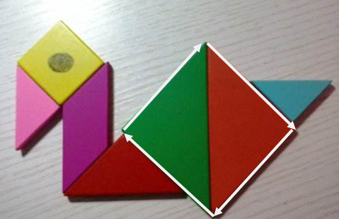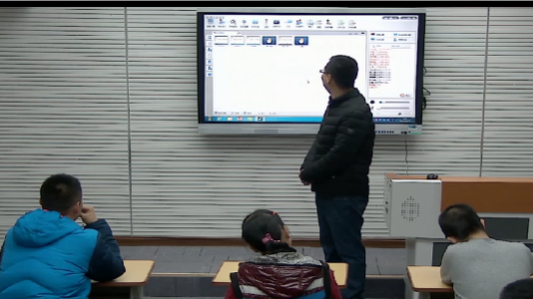

根据学生实时的学习情况，进行在线分组引导学生分组合作，学生通过自己的实践将所学四边形“变”出来，不仅巩固了知识，而且对于部分学生进行了很好的康复训练。例如脑瘫类学生，一般手腕灵活度差，稍能转动，需要通过手肘上下移动。而在使用ipad七巧板flash的过程中，通过不同的颜色、声音提示，让学生首先对不同图形，有一个较直观的认识：哪些是三角形、哪些是平行四边形等。其次学生在点触操作中，当不同的图形在进行组合时出现新的图形时，进一步加深了学生对图形的认识。

智慧教室互动项目如下：

|  |  |  |  |
| --- | --- | --- | --- |
| 项目 | 训练内容 | | 物品 |
| 四边形的拼接 | 手部精细 | 图形的分解与组合 | Ipad  Flash等 |
| 手眼协调 | 匹配 | 图形识别 |
| 颜色匹配 |
| 肢体精细康复动作训练 | 四边形的变换 | |

另外，为了更好的检测学生在智慧教室的学习效果，根据平时在教室中学生举手、回答正确数、课堂维持秩序指令三方面进行了数据统计对比，并从特殊儿童平时在这几方面的反应与在智慧教室存在较大差别：

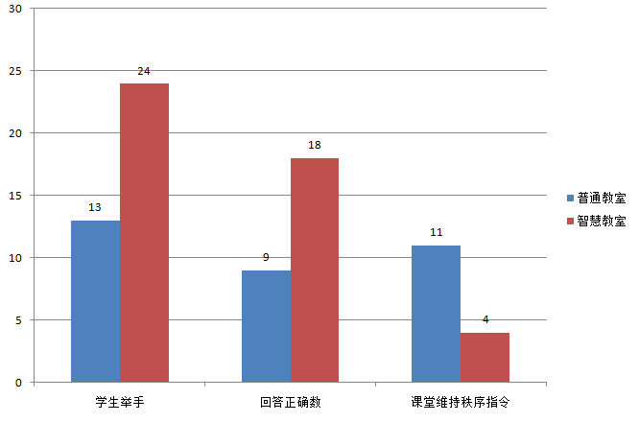

通过对特殊儿童平时在教室与智慧教室三方面行为的数据观察可以看出：同一班学生在智慧课堂中参与次数更多，说明学生在充分了解了智慧教室特点的同时，能够积极主动参与课堂互动；而在积极参与的同时，正确答题数也明显提升，说明学生在智慧教室的环境下，学生精力相对集中，这也是课堂秩序良好的重要原因。另外，在教学互动中也发现利用ipad触摸屏能让特殊儿童——自闭症顺例地进行人机互动，从而进一步实现与教师的师生互动，学生能在操作中学习，并能主动获取自己想要的知识内容。

四、智慧教室使用的建议

　（一）搭载触控学习软件，提升互动学习效果

单纯的ppt、图片等信息化教学，缺乏互动性很难引起特殊学生参与兴趣，特殊教育教师在选取和设计互动软件或flash视频时，应更加注重操作简单化，并且每一步操作都会有及时的反馈，简单的操作页面与步骤能降低特殊儿童记忆的负荷，从而有更多的精力集中与知识学习。例如学生在进行匹配训练时，只需要将图片拖入相应的文字下即可，并在强化反馈系统的提示下，及时提示学生是否正确，以此强化学生的每一个操作。另外，由于特殊儿童的注意力很容易分散，因此在智慧教室使用互动软件时一定要注意简洁，如《认识图形》的界面相对简单，仅呈现四边形照片，没有提示按钮和多余的文字，这样避免了无关因素对学生的干扰，从而突出教学重点与学生学习内容。这样的人机互动是真正的符合特殊儿童需要的，简单易操作且学生有兴趣，从而让特殊儿童手动起来、嘴巴说出来、眼睛动起来。



（二）智慧教室与教师智慧并重——分步教学，循序渐进，提高教学效果

知识的学习是循序渐进的。特殊教育作为教育的一部分，承担着传输知识，培养学生，提高学生生活质量的重任。作为一种知识，其本身具有较强的逻辑性，抽象性。而特殊学生主要以形象思维为主，如果所学知识太过于抽象，他们理解起来就非常不容易。怎样才能降低学生学习知识的难度呢？这不仅要充分发挥智慧教室的作用更要发挥特殊教育教师的智慧：根据特殊学生思维特点，以学生生活为切入点，将抽象的内容转化成形象具体，并进行任务分解，让学生循序渐进中突破知识的难点，降低学生学习的难度，从而提高教学效果，培养学生适应生活的能力。

智慧教室是信息技术发展的必然结果，实践证明可以提高特殊教育课堂教学质量，充分激发学生的求知欲，在教学中的应用价值是显而易见的。合理的利用“智慧”可以突破特殊学生身心智力水平的限制，使学科教学更具时代气息的同时，让学生从“被动”到“主动”求知，让特殊教育教学“活”起来，提高学生主动学习能力，进而提高特殊学生的生活适应能力。

参考文献：

[1]俞伟,刘渊. “互联网+”时代“智慧教室”建设的研究与实践[J]. 教育理论与实践,2017,37(15):44-46.

[2]雷江华,刘礼兰. “互联网+”背景下特殊教育变革研究[J]. 现代特殊教育,2017,(08):3-6+14.

[3]王晓晨,黄荣怀,王梦舒,卢婷婷. 智慧教室环境下的中小学课堂人际互动分析[J]. 电化教育研究,2016,37(12):111-116.

[4]朱子君. 浅谈“云技术”在培智语文教学中的“微”应用[J]. 绥化学院学报,2016,36(04):45-48.

[5]程敏. 信息化环境中智慧教室的构建[J]. 现代教育技术,2016,26(02):101-107.

